# BAB.III ANALISIS DAN PERANCANGAN

## Analisis

### Identifikasi Masalah

Dari wawancara yang dilakukan di penggilingan padi gadung dama masalah yang sering terjadi di penggilingan padi gadung dama adalah kesulitan dalam melakukan pengelolaan transaksi penjualan terutama di bagian penerimaan pemesanan barang dan juga penerimaan pendaftaran penyewaan jasa penggilingan, penjemuran dan penyimpanan. Permasalahan penerimaan pemesanan sendiri dapat muncul dikarenakan admin harus menerima pemesanan barang satu persatu dikarenakan masih mengunakan telepon dan admin harus memberikan rincian harga barang dan juga mencatatat barang yang dipesan oleh pembeli sehinga memakan waktu yang cukup lama.

Pada bagian pendaftaran jasa penjemuran pengelola kesulitan dalam melakukan pengelolaan antrian terutama pada saat musim panen dan musim hujan. Tingginya transaksi yang terjadi pada musim panen dan musim hujan membuat pengelola kesulitan dalam menerima pemesanan penjemuran dan juga pengelolaan data antirian. Selain menerima pemesanan lewat telopon admin juga harus menerima dan menginfokan status barang yang ada di penjemuran kepada pembeli seperti barang sudah selesai dijemur atau pembeli menanyakan status barang nya.

Sedangkan Pada bagian pendaftaran penyimpanan dan pendaftaran penggilingan padi sering penuh sehinga pelangan tidak bisa melakukan penyewaan jasa penyimpanan atau pengilinga.

### Pemecahan Masalah

Berdasarkan identifikasi masalah diatas maka akan dibuat sistem untuk melakukan pemesanan barang sehingga pembeli tidak perlu lagi menghubungi admin untuk melakukan pemesanan. Sistem pemesanan yang akan dibuat nantinya pembeli bisa melihat barang yang bisa dipesan, bisa melihat harga dan stok yang tersedia , dan bisa memilih dan juga melakukan pemesanan barang tampa harus menghubungi admin melalui telepon untuk melakukan pemesanan barang.

Pada bagian pendaftaran jasa penjemuran akan dibuat sistem pendaftran sehingga penyewa jasa bisa langsung melakukan pendaftaran tampa harus menghubungi admin. Sistem pendaftaran yang akan dibuat nantinya penyewa jasa memasukan data diri dan juga data barang yang akan dijemur dan juga akan dibuat sistem untuk membuat no antrian penjemuran secara otomatis.

Pada bagian pendaftaran penggilingan dan penyimpanan akan dibuat sistem untuk mengecek apakah penggilingan masih tersedia. Sistem pendaftaran yang akan dibuat nantinya penyewa jasa memasukan data diri dan data barang yang akan disimpan atau digiling.

Untuk permasalahan status barang akan dibuat sistem untuk menampilkan status barang pertransaksi sehinga pembeli atau penyewa jasa bisa melihat status barangnya tampa harus menghubungi admin.

## Perancangan

### Perancangan Sistem

1. **Use Case Diagram**

Use case**.**diagram pada**.**sistem**.**informasi pemesanan dan pendaftaran penyewaan jasa penggilingan padi gadung dama. Dimana terdapat 6 aktor pada use case diagram yang bertindak sebagai user, aktor utama dari aplikasi ini adalah pelangan. Berikut pada gambar 3.1 memperlihatkan gambaran fitur secara keseluruhan dari aktor yang akan mengunakan sistem.

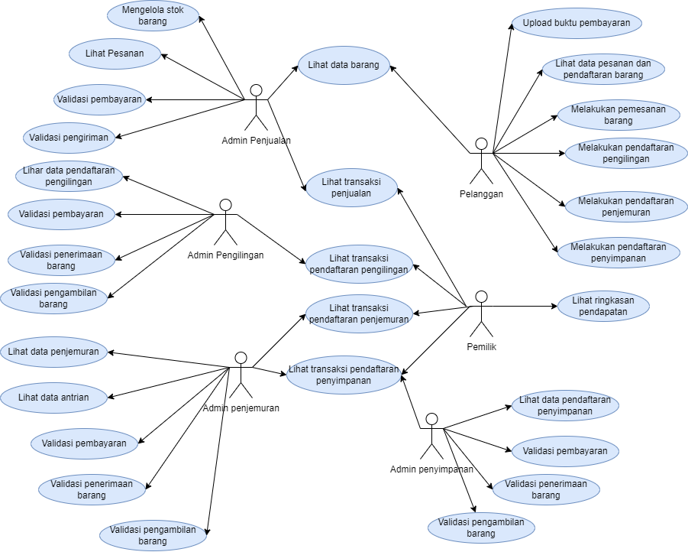

**Gambar 3.1** Use**.**Case**.**Diagram

1. **Activity Diagram**
2. **Activity Diagram Login**

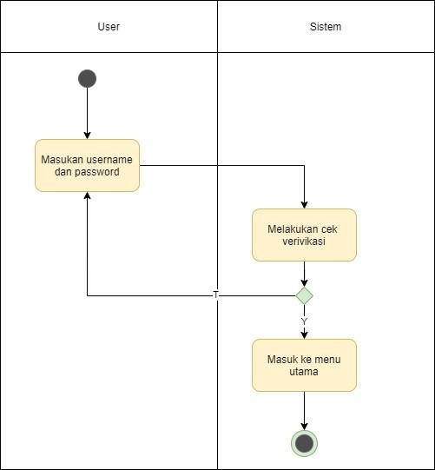Proses ini adalah proses yang akan dilakukan seroang user saat awal membuka aplikasi, dan melakukan login untuk mengakses fitur utama. Gambar 3.2 dibawah ini menjelaskan proses tersebut.

**Gambar 3.2** Activity Diagram Login.

1. **Activity.Diagram Registrasi**

Proses ini adalah proses yang dilakukan seorang user untuk mendaftarkan diri ke sistem informasi sehinga mendapatkan username dan password untuk login. Gambar 3.3 akan menjelaskan proses tersebut.

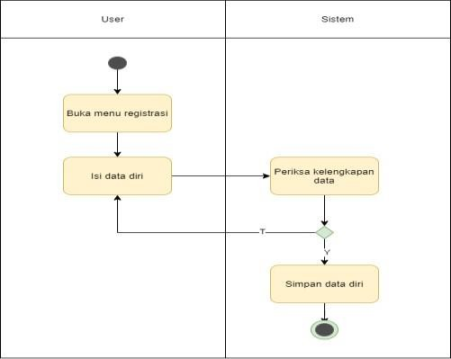

**Gambar 3.3** Activity**.**Diagram**.**Rigistrasi.

1. **Activity Diagram Pembelian**

Proses ini adalah proses yang dilakukan user untuk melakukan pembelian atau pemesanan barang. Gambar 3.4 Dibawah ini menjelaskan proses tersebut.

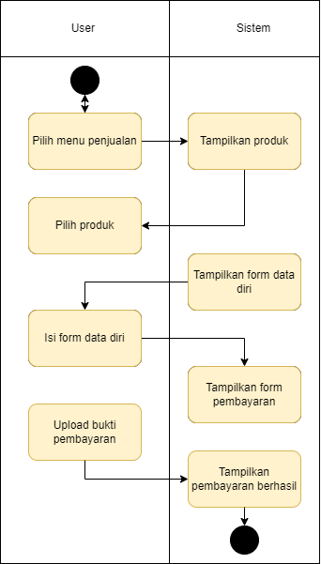

**Gambar 3.4** Activity**.**Diagram Pembelian

1. **Activity Diagram Pemesanan Barang**

Proses ini adalah proses yang dilakukan user untuk melakukukan pemesanan barang. Gambar 3.5 dibawah ini menjelaskan proses tersebut.

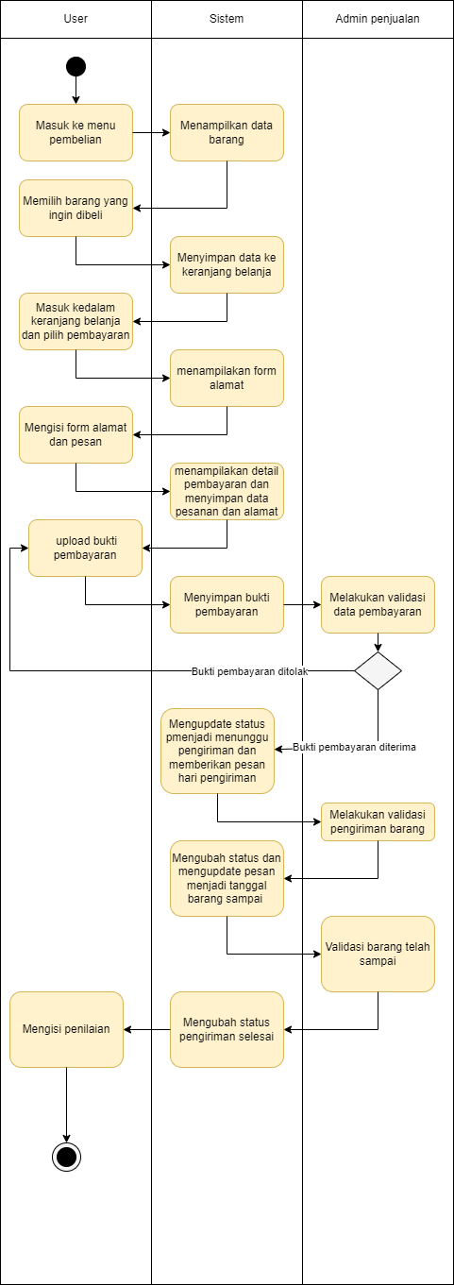

**Gambar 3.5** Activity**.**Diagram**.**pemesanan**.**barang.

1. **Activity Diagram Pendaftaran Penggilingan**

Proses ini adalah proses dimana user melakukan pendaftaran penggilingan. Gambar 3.6 Dibawah menjelaskan proses nya.

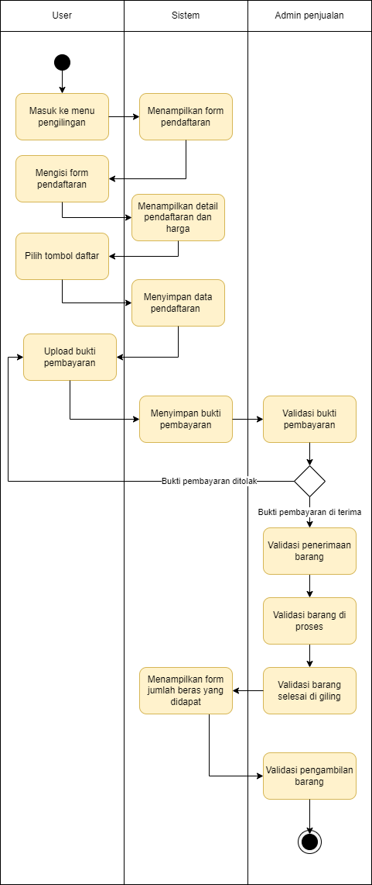

**Gambar 3.6** Activity diagram Pendaftaran penggilingan

1. **Activity diagram daftar penjemuran**

Proses ini adalah proses yang dilakukan user untuk melakukan pendaftaran penjemuran. Gambar 3.7 dibawah ini akan menjelaskan proses tersebut.

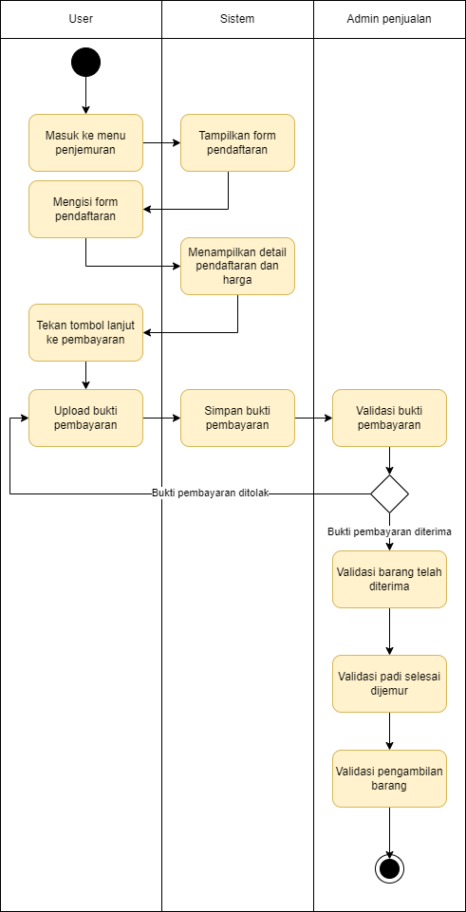

**Gambar 3.7** Activity**.**diagram**.**daftar**.**penjemuran

1. **Activity diagram daftar penyimpanan**

Proses ini adalah proses yang dilakukan user untuk daftar penyimpanan. Gambar 3.8 dibawah ini akan menjelaskan proses tersebut.

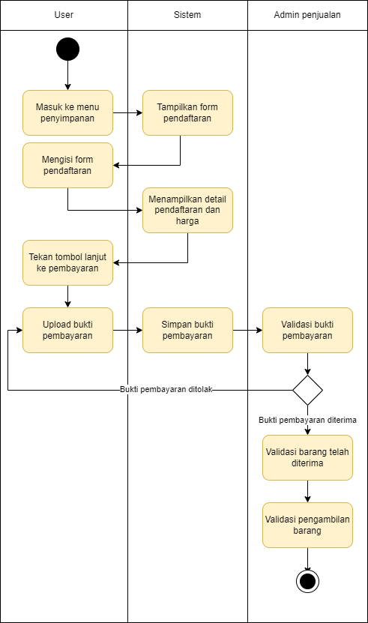

**Gambar 3.8 .**Activity**.**diagram**.**daftar penyimpanan

1. **Sequence Diagram**
2. **Sequence Diagram Pemesanan Barang**

Berikut ini adalah Sequence Diagram yang akan digunakan pada aplikasi saat pemesanan barang.

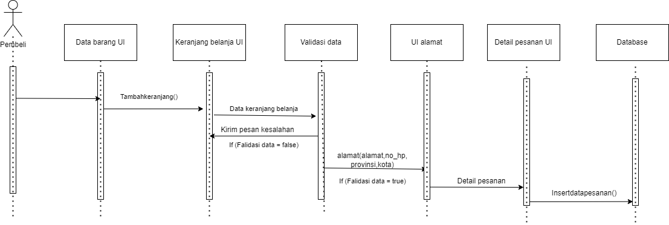

**Gambar 3.9** Sequence Diagram Pemesanan Barang

1. **Sequence Diagram Pendaftaran Penggilingan**

Berikut ini adalah Sequence Diagram yang akan digunakan pada aplikasi saat pendaftaran penggilingan.

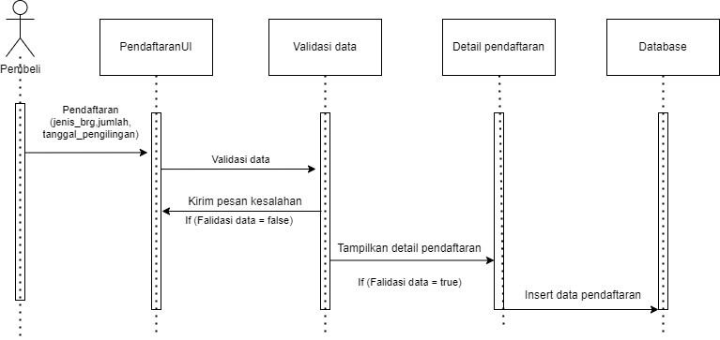

**Gambar 3.10** Sequence Diagram Pendaftaran Penggilingan

1. **Sequence Diagram Pendaftaran Penjemuran**

Berikut ini adalah Sequence Diagram yang akan digunakan pada aplikasi saat pendaftaran penjemuran.

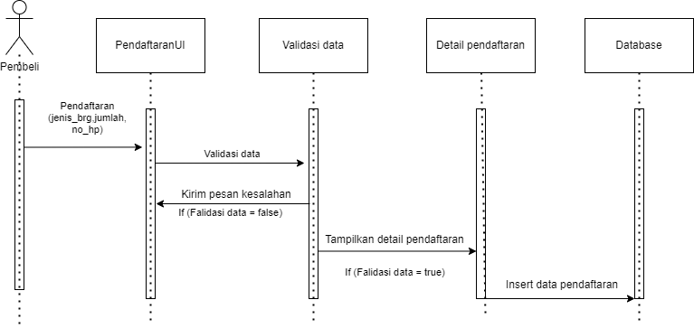

**Gambar 3.11** Sequence Diagram Pendaftaran Penggilingan

1. **Sequence Diagram Pendaftaran Penyimpanan**

Berikut ini adalah Sequence Diagram yang akan digunakan pada aplikasi saat pendaftaran penyimpanan.

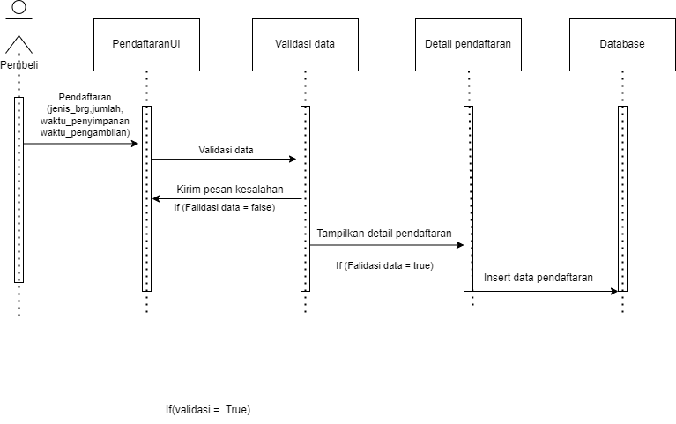

**Gambar 3.12** Sequence Diagram Pendaftaran Penyimpanan

1. **Sequence Diagram Upload Pembayaran**

Berikut ini adalah Sequence Diagram yang akan digunakan pada aplikasi saat upload pembayaran.

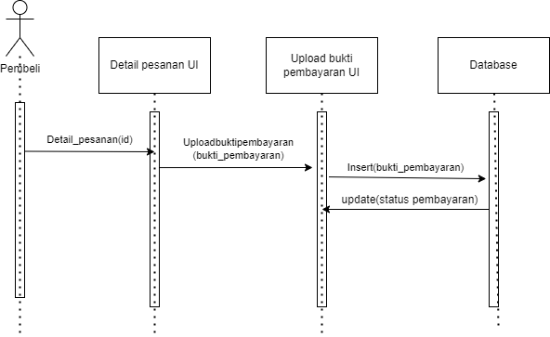

**Gambar 3.13** Sequence Diagram Upload Pembayaran

1. **Sequence Diagram Validasi Pesanan**

Berikut ini adalah Sequence Diagram yang akan digunakan pada aplikasi saat validasi pesanan.

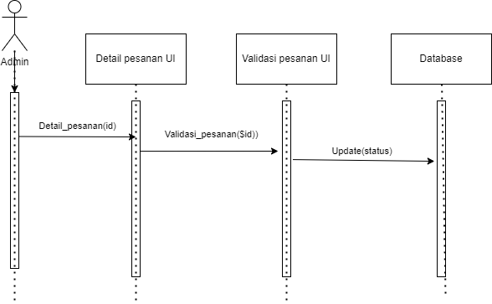

**Gambar 3.14** Sequence Diagram Validasi Pesanan

### Perancangan Data

1. **Conceptual.Data.Model (CDM)**

Berikut ini adalah Physical Data Model yang akan dirancang pada aplikasi.



**Gambar 3.16** Phisycal Data Model(PDM)

1. **Phisycal Data.Model (PDM)**

Berikut ini adalah Physical Data Model yang akan dirancang pada aplikasi.



**Gambar 3.16** Phisycal Data Model(PDM)

### Perancangan User Interface / *Mock-up* aplikasi

1. **Login**

Gambar 3.17 ini adalah rancangan menu login yang akan diterapkan.

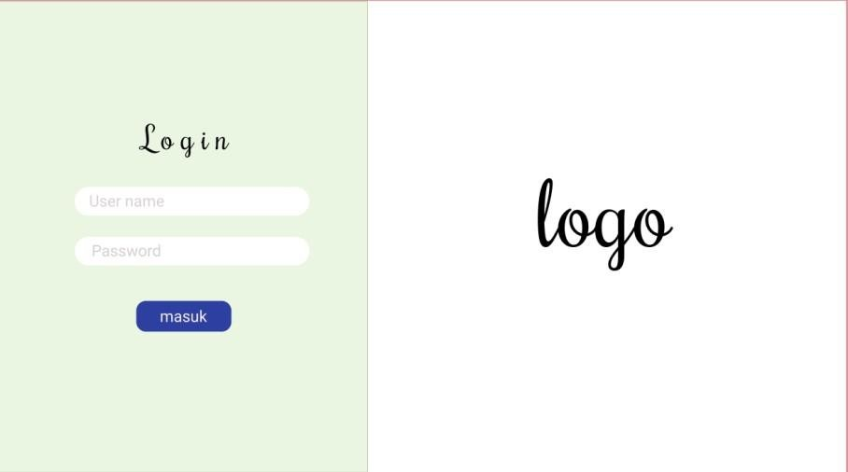

**Gambar 3.17** Menu Login

1. **Menu.Utama pembelian**

Gambar 3.18 adalah rancangan menu Penjualan yang akan digunakan.

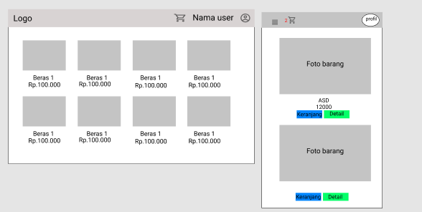

**Gambar 3.18** Menu Utama pembelian

1. **Halaman keranjang**

Gambar 3.19 adalah rancangan halaman keranjang yang akan digunakan**.**

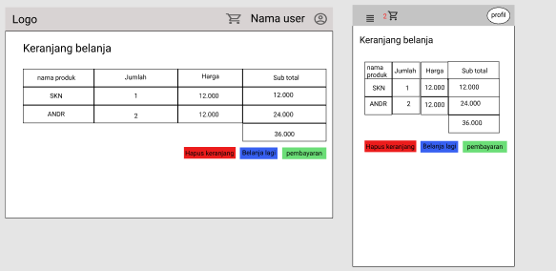

**Gambar 3.19** Menu halaman keranjang

1. **Form alamat pengiriman**

Gambar 3.20 adalah rancangan form alamat pengiriman yang akan digunakan.

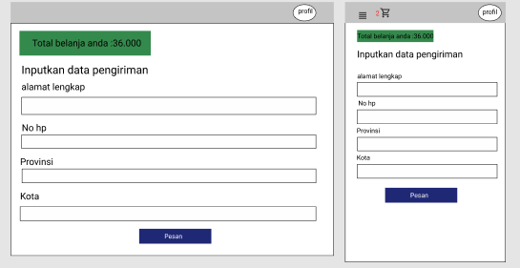

**Gambar 3.20** form alamat pengiriman

1. **Menu pembayaran**

Gambar 3.21 adalah rancangan menu pembayaran yang akan digunakan.

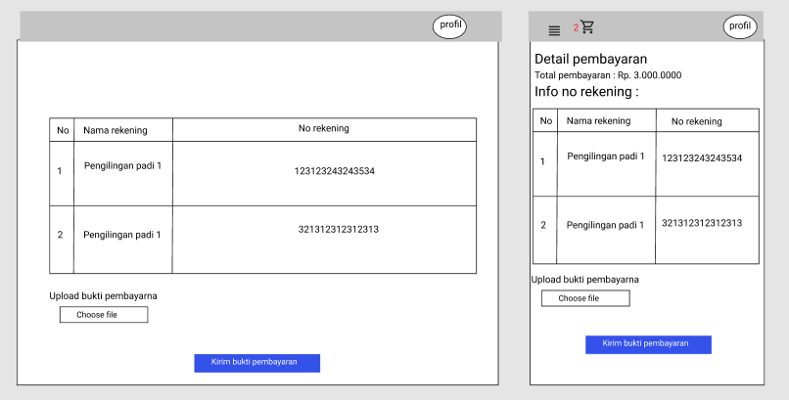

**Gambar 3.21** Menu Pembayaran

1. **Menu profile**

Gambar 3.22 adalah rancangan menu profil yang akan digunakan.

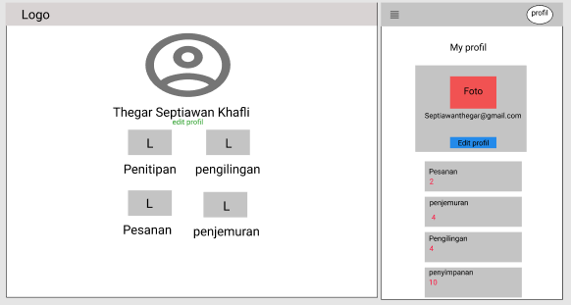

**Gambar 3.22** Menu profile

1. **Form pendaftaran penggilingan**

Gambar 3.23 adalah rancangan form pendaftaranpenglingan yangakan digunakan.

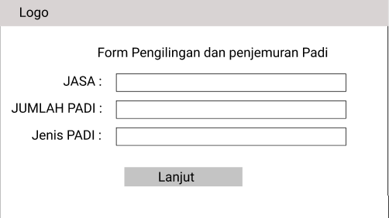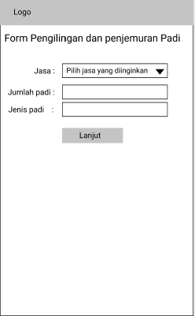

**Gambar 3.23** Form pendaftaran penggilingan

1. **Detail penggilingan**

Gambar 3.24 adalah rancangan detail penggilingan yang akan digunakan.

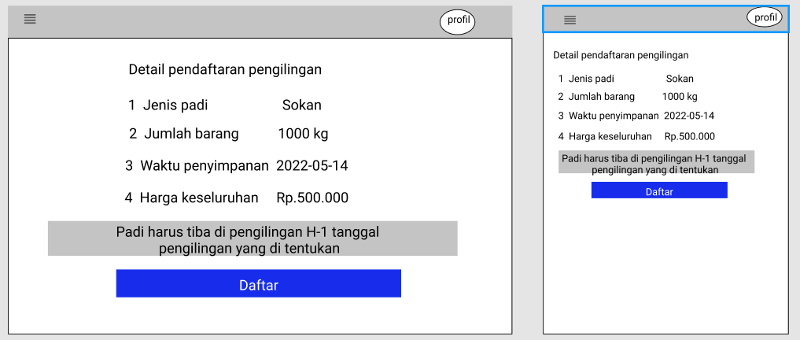

**Gambar 3.24** Detail penggilingan

1. **Form pendaftaran penjemuran**

Gambar 3.25 adalah rancangan detail penggilingan yang akan digunakan.

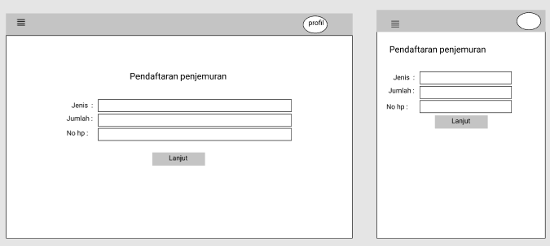

**Gambar 3.25** Form pendaftaran penjemuran

1. **Detail pendaftaran penjemuran**

Gambar 3.26 adalah rancangan detail pendaftaran penjemuran yang akan digunakan.

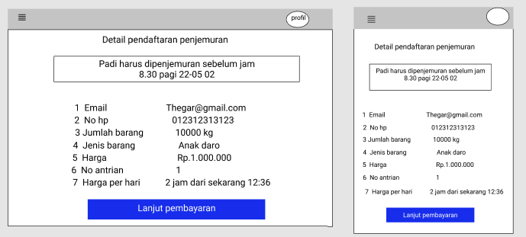

**Gambar 3.26** Detail pendaftaran penjemuran

1. **Form pendaftaran penyimpanan**

Gambar 3.27 adalah rancangan pendaftaran penyimpanan yang akan digunakan.

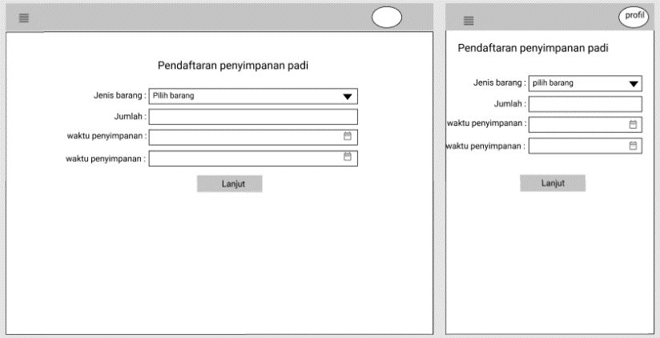

**Gambar 3.27** Pendaftaran penyimpanan

1. **Detial pendaftaran penyimpanan**

Gambar 3.28 adalah rancangan detail pendaftaran penyimpanan yang akan digunakan.

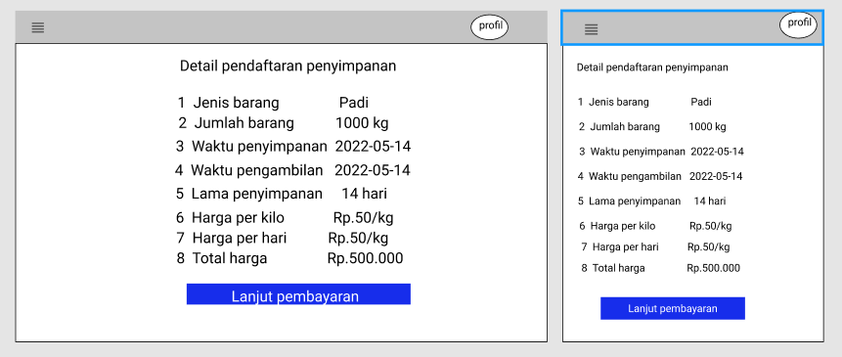

**Gambar 3.28** Detail pendaftaran penyimpanan

1. **Detail pesanan**

Gambar 3.29 adalah rancangan detail pesanan yang akan digunakan.

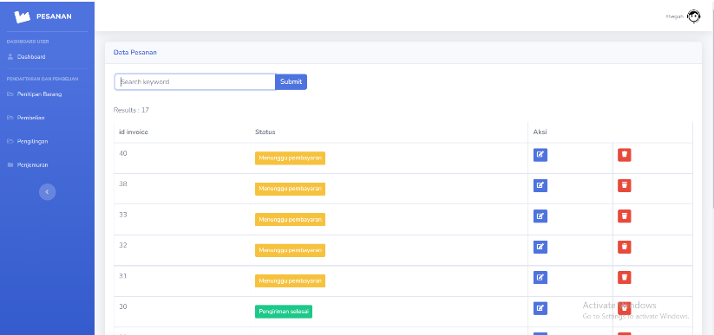

**Gambar 3.29** Detail pendaftaran penyimpanan

1. **Menu admin penjualan**

Gambar 3.30 adalah rancangan menu admin penjualan yang akan digunakan.

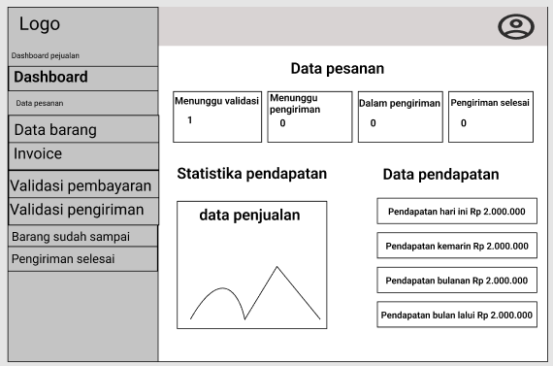

**Gambar 3.30** Menu admin penjualan

1. **Menu admin penjemuran**

Gambar 3.28 adalah rancangan menu admin penjemuranyang akan digunakan.

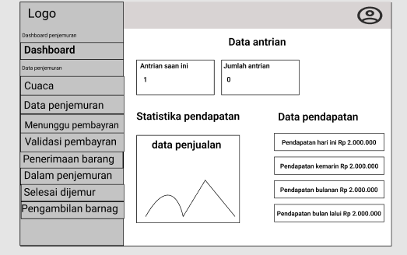

**Gambar 3.31** Menu admin penjemuran

1. **Menu admin penggilingan**

Gambar 3.29 adalah rancangan menu admin penggilingan yang akan digunakan.

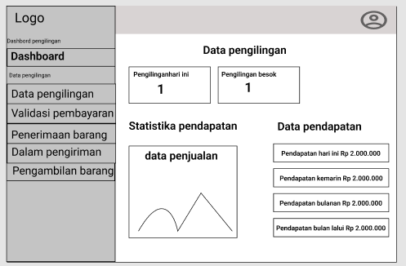

**Gambar 3.32** Menu admin penggilingan

1. **Menu admin penyimpanan**

Gambar 3.30 adalah rancangan menu admin penyimpanan yang akan digunakan.

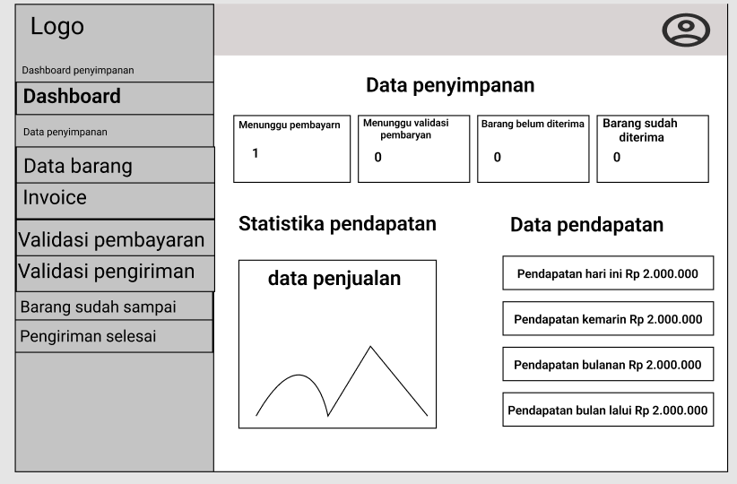

**Gambar 3.33** Menu admin penyimpanan

1. **Menu pemilik**

Gambar 3.31 adalah rancangan menu pemilik yang akan digunakan.

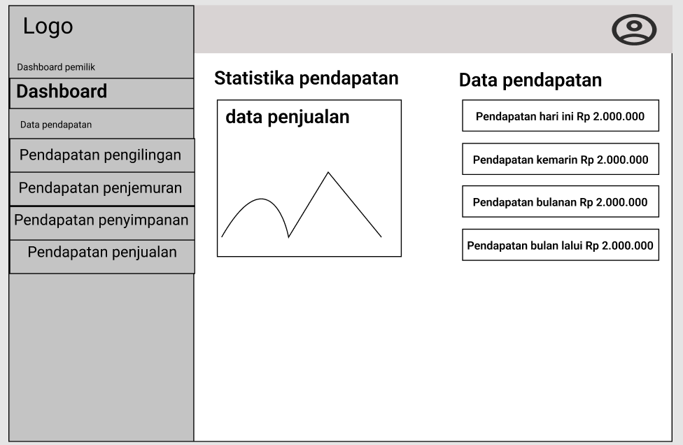

**Gambar 3.34** Menu pemilik

## Rancangan Pengujian

Pengujian akan dilakukan dengan metode *Black-Box Testing.* Pada pengujian *Black-Box Testing akan* mengimplementasikan *Validation Testing* berdasarkan kasus uji yang teridentifikasi dan *tester* yang berfokus pada spesifikasi fungsional sistem.

*Black-Box Testing* cenderung menemukan hal-hal berikut :

1. Kesalahan pada fungsi atau ada nya fungsi yang tidak ada pada perancangan.
2. Kesalahan pada perancangan UI(*interface errors*).
3. Ketidak samaan atau kesalahan pada data base.
4. Terjadi nya eror saat menjalankan (*performance errors*).
5. Kesalahan yang terjadi akibat instalisasi.